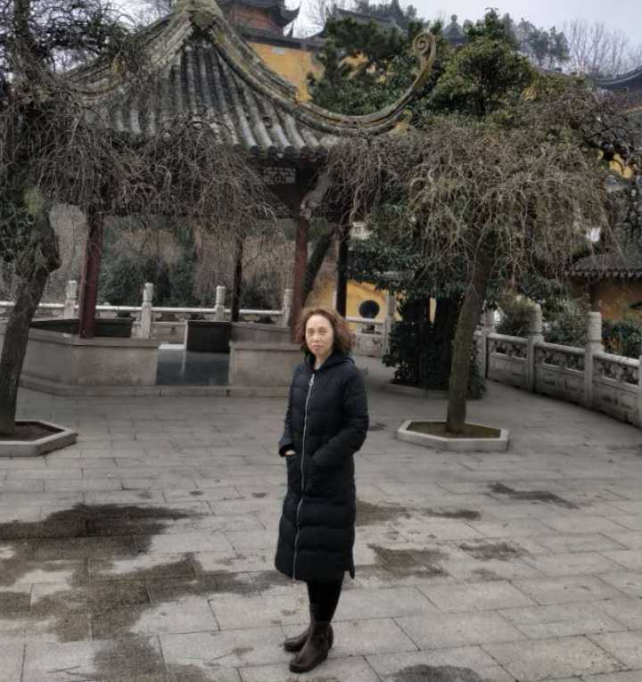

于春贤

**习近平座谈会讲话精神心得体会**

习近平总书记在全国高校思想政治工作会议上的重要讲话，从全局和战略的高度，对事关我国高等教育长远发展和高校思想政治工作的一系列重大问题作了精辟而深刻的阐述。总书记提出要把思想政治工作贯穿教育教学全过程，实现全过程育人、全方位育人，开创高等教育发展新局面在教学工作中的具体要求，作为高校思想政治理论课教师，我们要积极落实总书记的嘱托，育人者先育己，立人者先立人，把社会主义核心价值观教育贯穿于教育教学的全过程，充分利用好课堂教学这个主渠道，上好每一节课，牢牢把握正确导向，增强做好高校思想政治课教师的责任感和使命感。